Německý jazyk – 8. ročník – domácí úkol – zadání
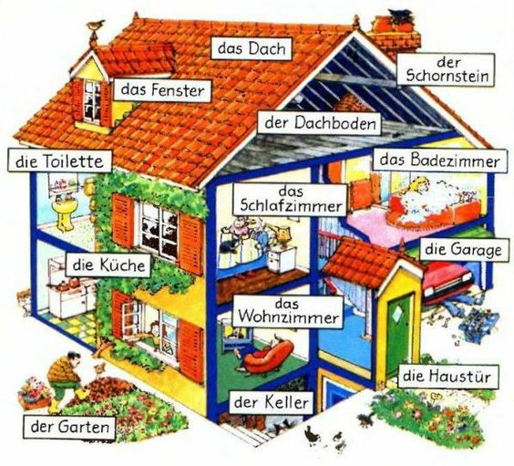
Milí osmáci, v této lekci se naučíte nová slovíčka. Téma: Unser Haus (Náš dům)
Slovíčka si můžeš opsat do sešitu. Nebo si obrázek vytiskni a nalep. Hlavně se nová slovíčka nauč Zaměř se na názvy jednotlivých místností. Není nutné znát názvy všech předmětů, vyber některé.

1. úkol – Procvičuj slovíčka ve spojení s přivlastňovacími zájmeny.
Přelož do němčiny:
můj pokoj -
jejich zahrada -
jeho dům –
moje pracovna -
její kuchyně -
jejich ložnice -
náš obývací pokoj –
naše koupelna –
jeho sklep -
tvoje garáž -

2. úkol - Přelož do češtiny.
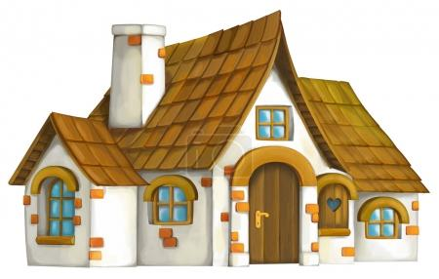
UNSER HAUS
Unsere Familie wohnt in einem Einfamilienhaus in kleinem Dorf. Das Haus steht gleich neben dem Wald. Das ist super. Ich mag nämlich Natur.
Unser Haus ist neu und ganz groß, mit dem Balkon und mit dem großen Garten. Im Garten läuft unser Hund, der Garten ist sein Königreich. Neben dem Haus steht die große Garage und in der Garage stehen unsere Autos. Unser Haus hat weiße Fasade und das graue Dach.
Hier gibt es eine Küche, ein Wohnzimmer, ein Kinderzimmer eine Toilette, ein Bad und auch einen Keller. In meinem Zimmer habe ich ein Bett, einen Schrank, einen Schreibtisch und auch einen Computer. Ich lerne hier und auch lese und sehe fern.
Ich bin hier zufrieden und meine Eltern auch.

Překlad pošli své vyučující ke kontrole.
Můžeš poslat také nahrávku čtení (německého textu)

